**RELATÓRIO**

[EM ATUALIZAÇÃO]

Lei de Malus

**Fundamentação Experimental:**

Na simulação da polarização por absorção, temos um feixe de luz incidente que atravessa duas lentes de polarização cujos eixos de polarização diferem entre elas, observando os seus efeitos no referido feixe de luz resultante.

O campo da lente polarizadora pode-se decompor em componentes de x e y, assumindo-se y colinear ao eixo da lente, como podemos observar na figura abaixo.

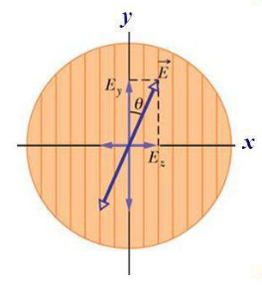 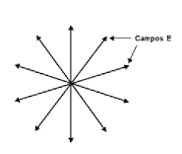

Quando a luz natural (não polarizada) incide na lente polarizadora, as componentes perpendiculares ao eixo da polarização são eliminadas por absorção, e as componentes de vetores paralelos à direção de polarização são transmitidos, sendo então o resultado apenas luz polarizada.

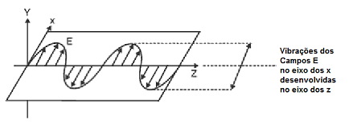

A irradiância de uma luz que passa através do polarizador é dada pela lei de Malus:

E = EO cos2ϴ

Sendo E = irradiação transmitida através do polarizador

EO = máxima irradiação transmitida

ϴ = ângulo entre o eixo de transmissão do polarizador e o plano de polarização da luz incidente

Verifica-se ainda que a intensidade da luz transmitida é igual a metade da intensidade da luz não polarizada incidente.

I t = I inc. / 2

Após ter obtido a luz polarizada, ao chegar ao polarizador (ou analisador) seguinte, podemos relacionar as intensidades da luz incidente e resultante pela fórmula enunciada por Malus:

Is = Ie.cos²θ

em que Is é a intensidade de saída, Ie a intensidade de entrada e o ângulo θ é dado pelo desfasamento entre os eixos de transmissão da primeira lente (polarizador) e a segunda (analisador).